بسم الله الرحمن الرحيم
بحث
إختراعات الحرم المكي
A22,35 السير المتحركه
تقديم
البراء محمد عبدالله بن عثمان
المملكة العربية السعودية -الأحساء
الجوال : 0555563011
البريد الإلكتورني : Petsman_a22@hotmail.com
لدي عدد من الإبتكارات التي جاري التدقيق فيها في مدينه الملك عبدالعزيز للعلوم والتقنيه وهي عباره عن 3 إختراعات لتطوير الحرم المكي يوجد لكل إبتكار ملخص للإبتكار والشرح الكامل له .

المخص
حالة كبار السن والمقعدين من ضيوف الرحمن والحاجه الى مساعدتهم وتشجيع أهاليهم للقدوم بهم إلى المسجد الحرام والحرج والتعب الذي يواجه كثير من الأسر التي يوجد لديها أكثر من مقعد بالإضافة إلى ذلك عند إختلاط العربات مع غير المقعدين من ضيوف الرحمن وما تأدي إلى إصطدام العربه بأرجل الضيوف والنزيف الذي يحدث ,فكرت بتنظيم الحركة وتفادي الزحام والإصابات بالإضافة إلى توفير طريق خاص ومريح للمقعد حيث يقضي معظم وقته بالتعبد وعدم الإنشغال بالملهيات من خشية الإصطدام وغيره ,والسير المتحرك يتكون من قسمان قسم في الطواف وآخر في السعي يكون المقعد داخل العربه التي تدخل إلى السير وتأخذ سبع أشواط وبعدها تخرج آلياً عن طريق البكرات التي تركب على العربه وهو خاص بالعجائز وأصحاب الإعاقات كالأعمى وغيرهم .

ورقة إبتكار A22,35 السير المتحركه

بداية التنفيذ:
- في الطواف وفي السعي سير متحرك توضع به العربيات وعند الشوط الأخير في كلاهما تخرج العربه آليا بها مدخل ومخروج منظم, على سبيل المثال يكون مكانه في الطواف: يوضع في الدور الأول وفي السطح كذلك لها مدخل واحد ومخرج واحد في السعي : توضع في المسعى الجديد. الشكل (1)
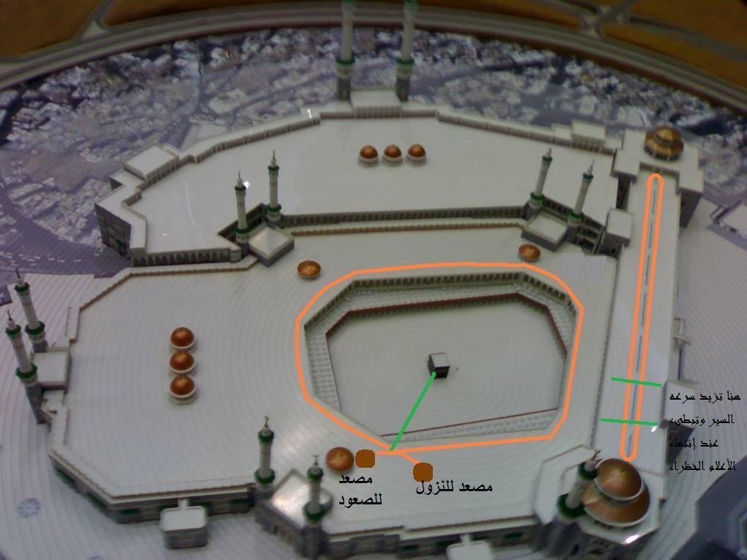
الشكل (1) شرح أولي على الرسم في بداية الخط الأخظر في المسعى يبداء دخول العربيات إلى السير بالإضافة في المسعى عند الأعلام الخظراء تزداد سرعة السير وعند إنتهاء الأعلام الخظراء تعود السرعة إلى وضعها المحدد.
الشكل (2) يوضح دخول العربات وخروجها في الطواف
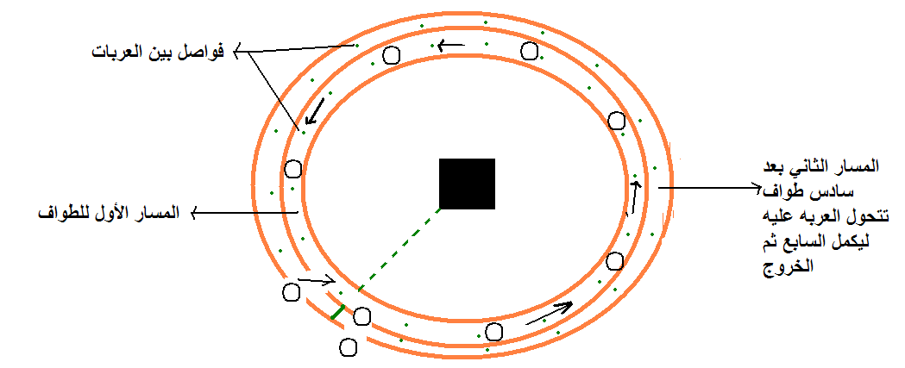الشكل (2) يوضح دحول العربات في الطواف وإتجاه السير وعند وصول العربة للشوط السابع تتجه إلى المسار الثاني إستعداد للخروج.

الشكل (3)يوضح دخول العربات وخروجها في السعي:
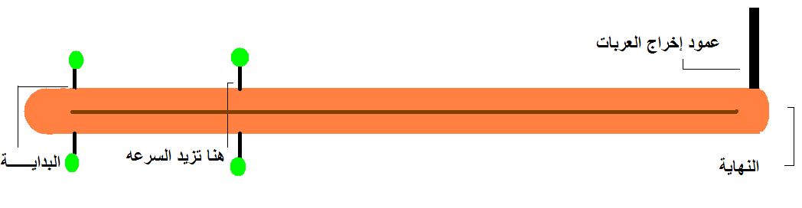
الشكل (3)يوضح مكان دخول وخروج العربات بالإضافة إلى زيداة السرعه في بداية الأعلام بالإضافة إرجاع السرعة لوضعها الطبيعي عند الإنتهاء من الأعلام الخضراء نلاحظ في الجهة اليمنى عمود إخراج العربات للخارج وهو عن طريق البكرات.
آلية عمل البكرات أو الشرائح:
- بكرة بها سبع أصابع آخر أصبع معكوفه على شكل قوس عندما تدخل العربيه من المكان المخصص فإنها تمشي على السير وفي كل دورة عند وصولها للحجر الأسود توجد قاعده حديده تمر عليها البكره وفي كل مره تلف أصبع واحد من البكره في آخر لفه تكون القاعدة الحديدة قد لمست الأصبع الأخير المعكوف بدوره يجعل العربه تخرج للخارج وسوف يقابله سير يساعد على الخروج لكي لا يزدحم مكان الخروج. الشكل (4) يوضح شكل البكرات التي تكون بالعربة
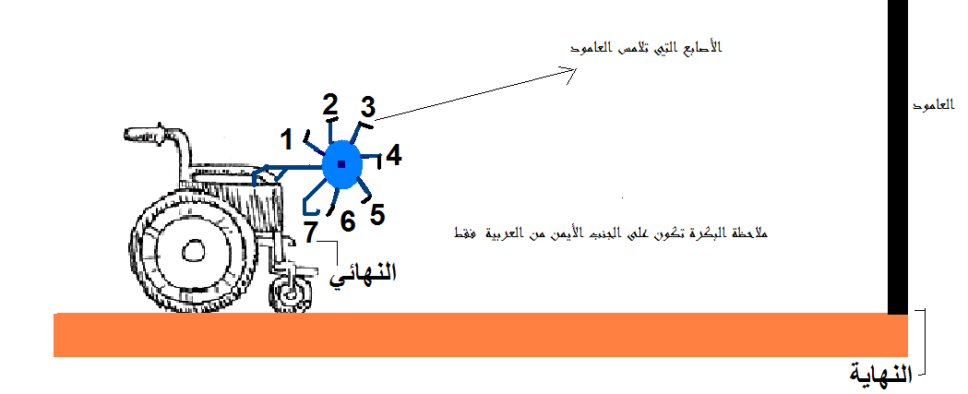
الشكل (4) يوضح شكل البكرات ومكان تعلقها في العربيه في الجنب الأيمن من العربيه وهي مخصصه لعربيات المقعدين وتركب وتفك يدوياً وهناك ملاحظة وهي أني تعمدت أن تكون الأمور يدويه وتخفيف الأجهزة الآليه في هذه الفكره والسبب في ذلك كثر الإستخدام وصعوبه الصيانة في حالة وجود بعض الخلل ,ولا مانع بوجود جهاز إلكتورني يحدد الدخول والخروج.
الشكل (5) يوضح وجود فواصل تسمح بمرور عربه واحد
والهدف منها عدم وجود إزدحام أو إرتباك عند الدخول أو الخروج وبين كل عربة وأخرى
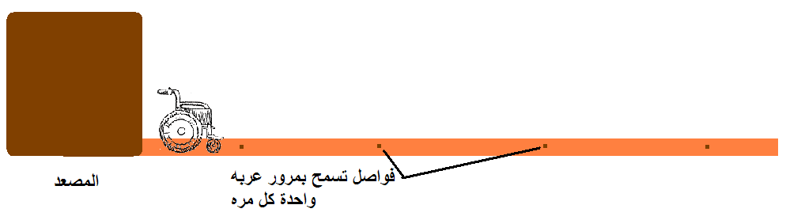
الشكل (5)
دراسة جدوى مبدئية:
الغرض من السير المتحرك -إراحة المقعدين وإتحاة الفرصه للمعاقين وأصحاب الأسر الذين لهم مسنين بالقدوم إلى بيت الله الحرام دون عناء بالإضافة إلى إراحة المسنين وتفرغه للعبادة ,عدم جرح وإعاقة الناس في الصفى والمروة.
تحليل الجدوله: متى يبداء وكم يستمر؟ -يكون دائم في المسجد الحرام.
ما هي المعايير التي سوف يقاس بها؟ - يقاس بأهل الخبره والمتخصصين في الكهربه والهندسه.
تحليل التكنولجيا المتوفره ما مدى توفرها -لا يوجد نموذج حالي يساعد المقعدين بالإضافة إلى السعر الباهض من دافعي العربات في الطواف والسعي.
ما درجة تقبل الجمهور المستهدف له ,وكم؟ ومن؟ -أتوقع أن يكون له قبول .
كم؟ - هذا المشروع إهداء للمسجد الحرام أسأل الله العلي العظيم أن يتقبل منا.
من؟ -للمقعدين وأصحاب الإعاقات.

